Relatório do Trabalho Prático de Avaliação

Feito por Tiago Barreto e Tiago Lima

Índice

1. Introdução ............................................................................................. 3
2. Apresentação......................................................................................... 4
3. Javascript .............................................................................................. 5
4. Exemplos do trabalho ........................................................................... 6
5. Git e GitHub ........................................................................................... 7
6. Dificuldades ........................................................................................... 8

Introdução

Para este trabalho o nosso objetivo foi criar uma página web em linguagem HTML e formatá-la com recurso a CSS, utilizar a toolkit Bootstrap para incluir elementos e conseguir um produto responsivo.

Após isso deveríamos implementar funcionalidades em Javascript para conseguir um sistema que converta bases numéricas (binárias, decimais, hexadecimais e octais).

E também utilizar Git e GitHub para gestão de versões do código.

Vamos ver como ficou o produto final.

Apresentação da página web

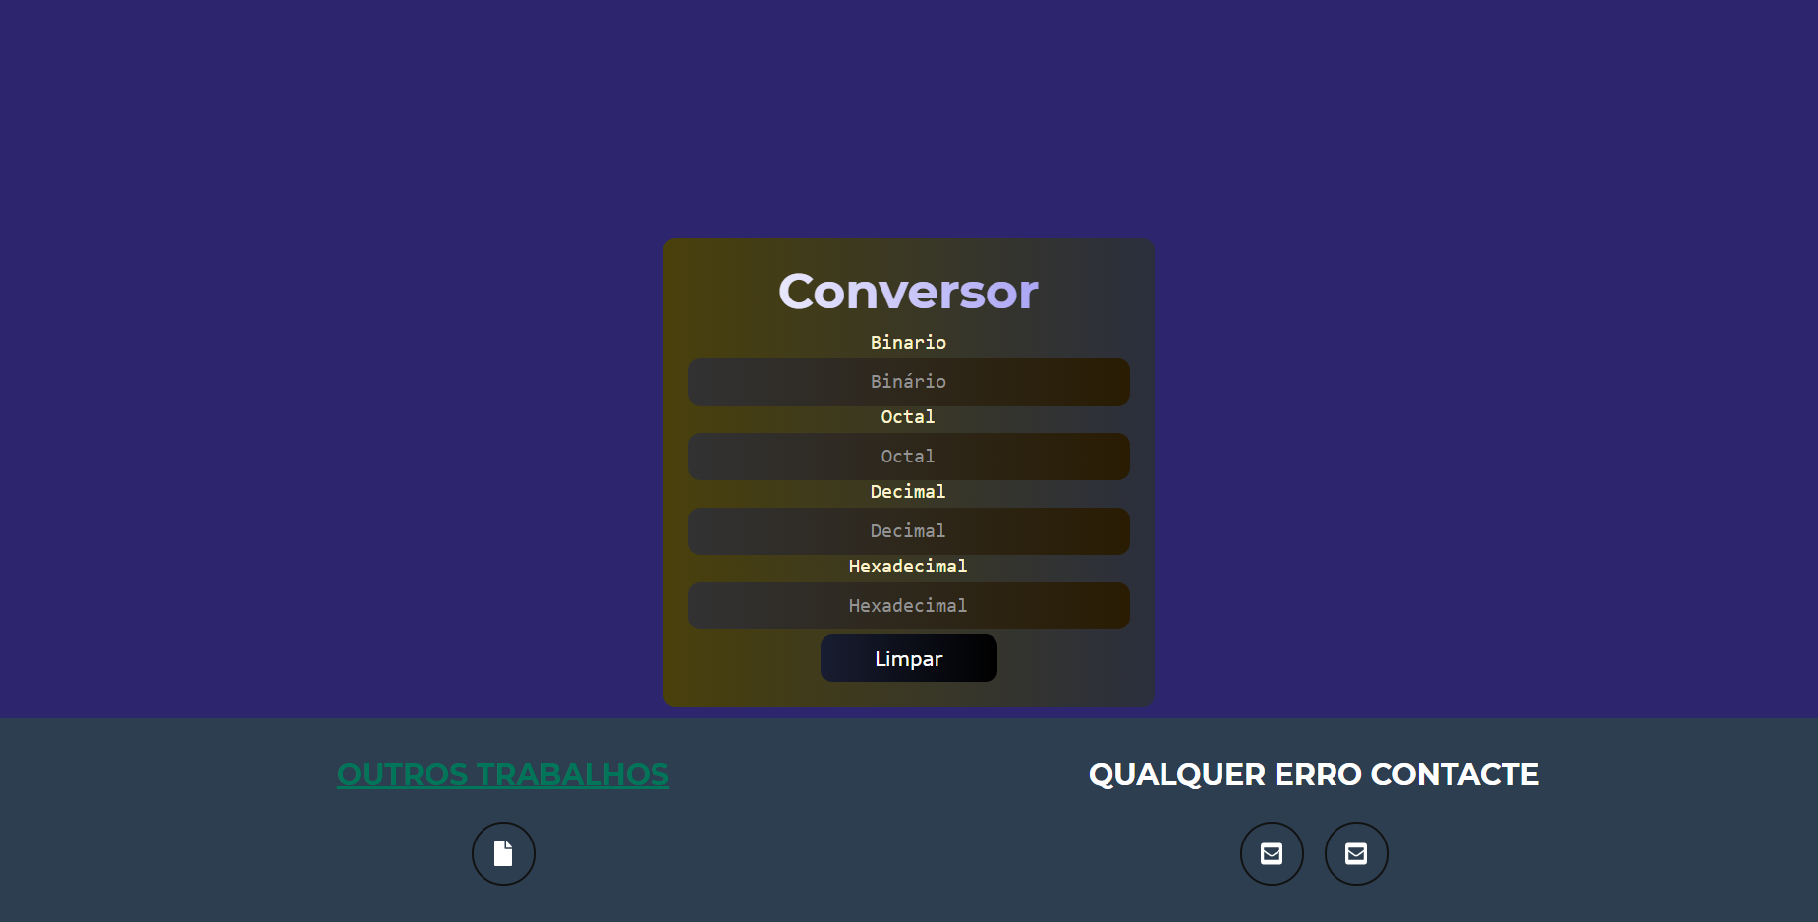

Utilização do Javascript

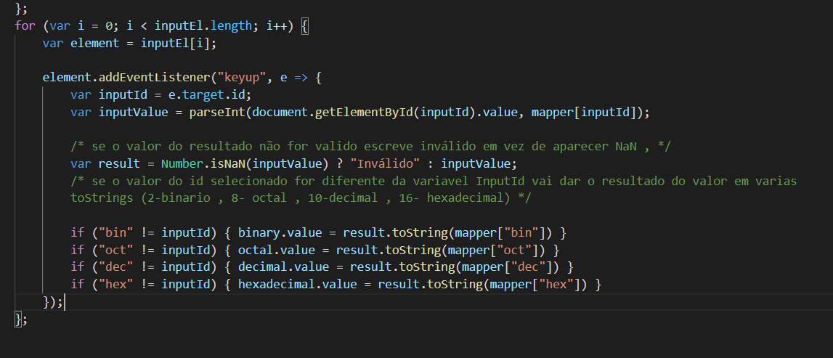

Exemplos

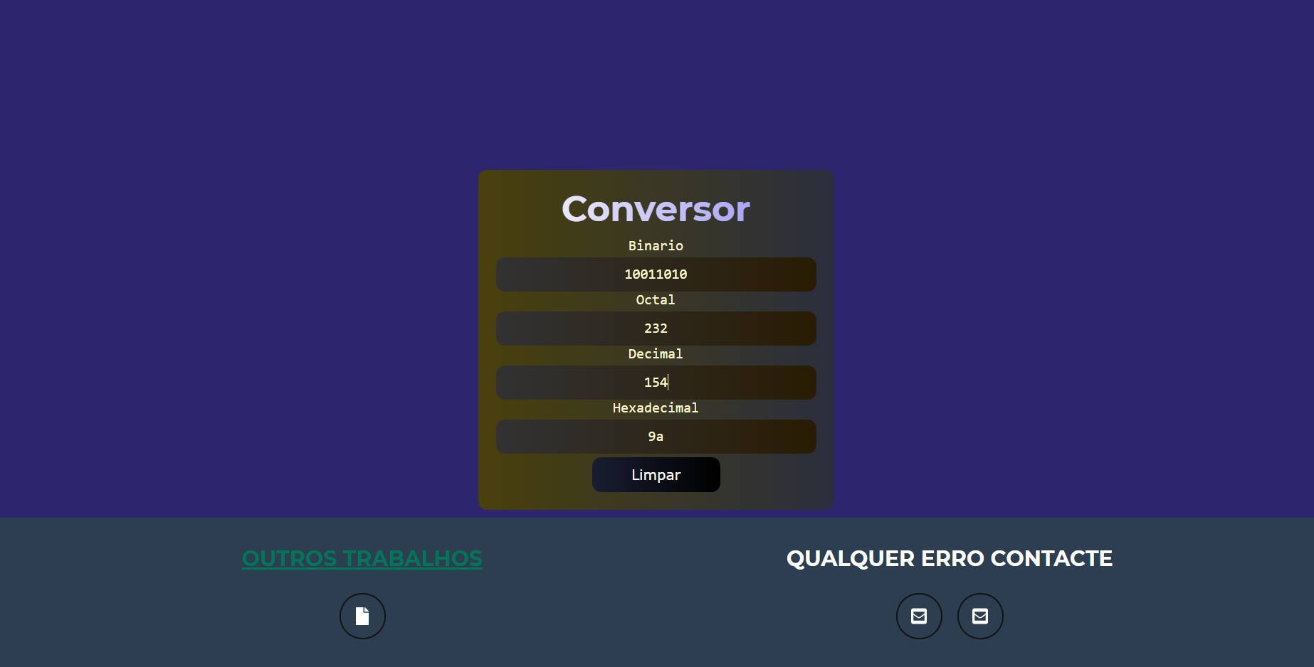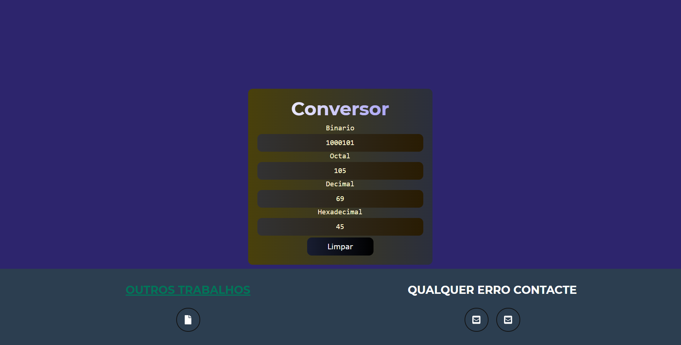

Utilização do git e GitHub

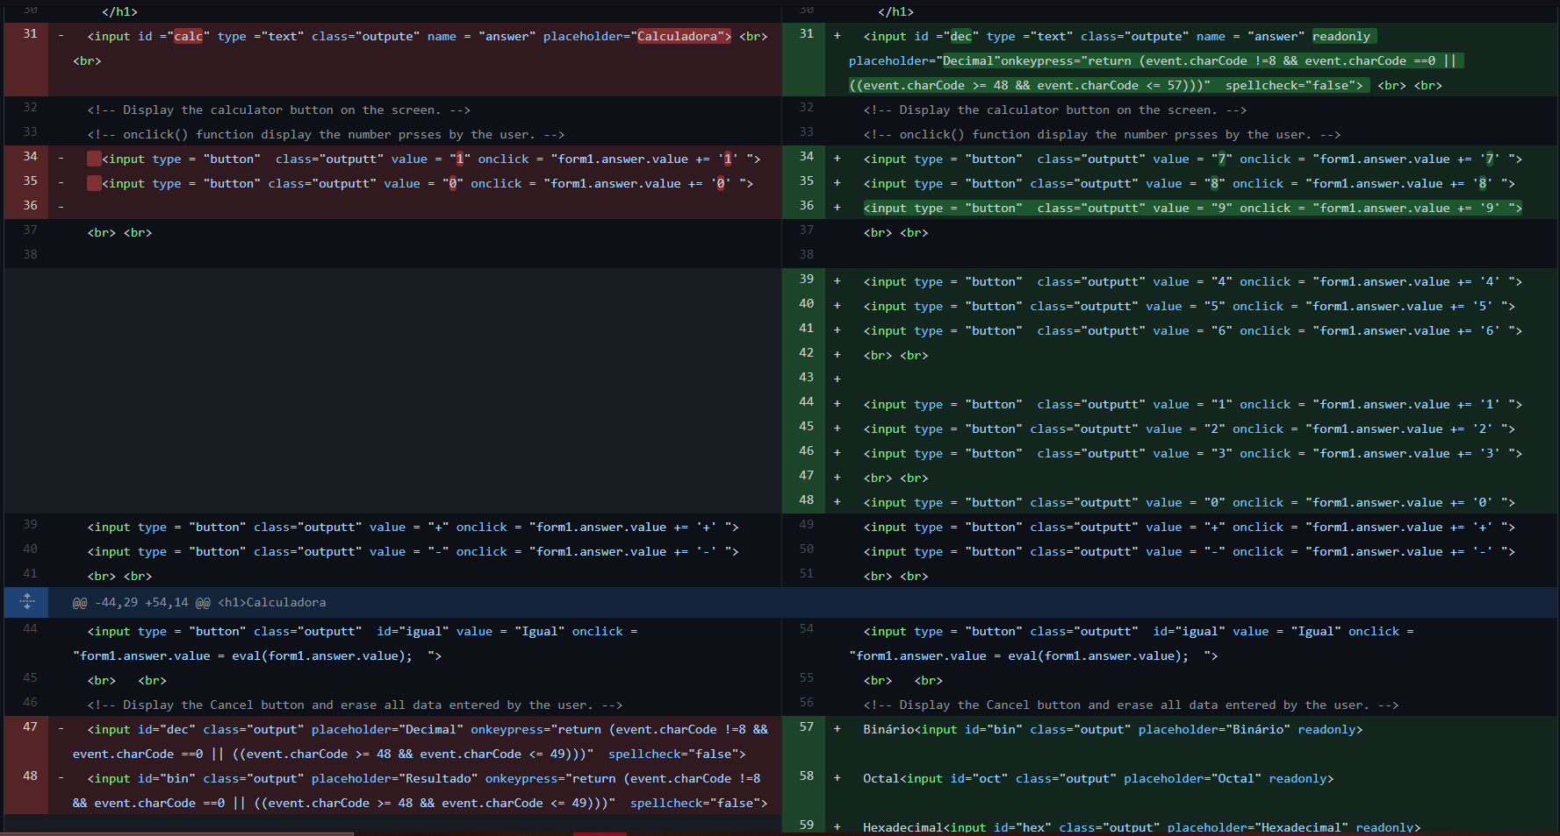

Dificuldades encontradas na resolução

do trabalho e proposta de melhoria

Na realização do trabalho tivemos algumas dificuldades a implementar o git e a trabalhar com ele, e também levou algum tempo para descobrir o código em javascript para certas conversões porque estava a dar erros e tivemos que refazer algumas vezes para chegar ao resultado pretendido.